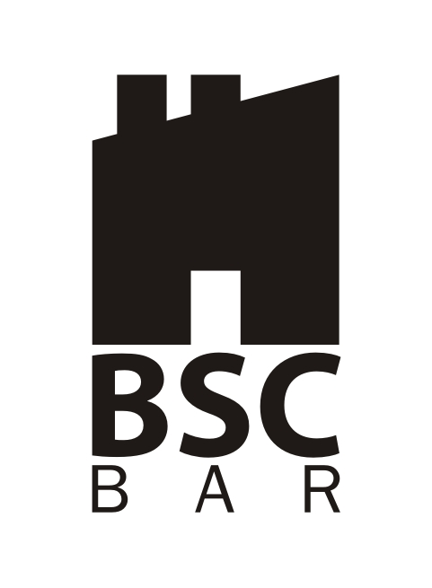
PRAVILA TAKMIČENJA

Takmičenje za najbolji biznis plan 2016
Takmičenje za najbolji biznis plan u organizaciji BSC Bar ima za cilj da podstiče preduzetništvo među mladim ljudima u Crnoj Gori.
- KO MOŽE UČESTVOVATI?

Svaki državljanin Crne Gore se može uključiti!
Možete predati Vaš biznis plan sami ili zajedno sa još maksimalno 4 člana tima pod uslovom da je lice koje podnosi plan državljanin Crne Gore ( jedan tim može imati maksimalno 5 članova).

B. ŠTA MOŽETE OSVOJITI?

- Nosioci najboljih biznis planova biće kreditirani u iznosu od najviše 10.000 € kod NLB Montenegrobanke po kamatnoj stopi od 6%, grejs periodom od 6 mjeseci i rokom otplate do 4 godine.

- Nosioci najboljih biznis planova steći će pravo na korišćenje prostorija/usluga biznis inkubatora po veoma povoljnim uslovima.

C. Kako možete učestvovati?

Predajte kompletan biznis plan (maksimalno 20 strana) do 7. novembra 2016.

- Ispunite online formular www.bscbar.org (preporučujemo!)
- Izradite Vaš biznis plan na osnovu naših smjernica za izradu biznis plana koje se nalaze u sklopu formulara i pošaljite ga putem e-mail-a na v.antunicevic@bscbar.org sa naznakom “biznis plan”.
- Predajte Vaš biznis plan na adresu: Biznis Start-Up Centar Bar, Poslovni centar Kula A, Zgrada JP “Komunalne djelatnosti”, (V sprat) 85000 Bar.

Svaki učesnik/tim može predati 1 (jedan) biznis plan. Uključenjem u takmičenje prihvatate naša pravila i odredbe, koje se mogu naći na našoj web stranici www.bscbar.org.
D. Kriterijum ocjenjivanja
Biznis ideje i planovi će biti ocijenjeni od strane nezavisnog žirija eksperata. Naši kriterijumi teže tome da reflektuju kriterijume za ocjenu potencijalnih investitora, kao što su banke, mikrokreditne institucije, zajedničko ulaganje, gdje je prevladavajući kriterijum mogućnost prikupljanja sredstava i vjerovatnost nastajanja jednog održivog biznisa. Kriterijumi za ocjenjivanje su:
1. Lični/timski kvalitet i preduzetničko iskustvo - (Lična motivacija, preduzetnički kvalitet i posvećenost želji da se pokrene biznis, pokazano poznavanje dotičnog proizvoda i iskustvo u dotičnoj oblasti) – 20%
2. Marketinški potencijal biznis ideje – (studija izvodljivosti, analiza tržišta, potencijal za biznis ideju i korist za lokalnu ekonomiju) - 20%
3. Profitabilnost i (finansijska) održivost – (efikasnost, prihodi, inovativnost, period povraćaja, postojeći klijenti i poslovni partneri) – 50%
4. Koristi za lokalnu ekonomiju – (Doprinos stvaranju lokalnih prilika za zaposlenje i lokalnih znanja i vještina) – 10%

BSC Bar neće prihvatati biznis planove koji uključuju :

a. Proizvodnju ili prodaju bilo kojih proizvoda ili djelatnosti koji su protivni zakonima Crne Gore ili prema međunarodnim konvencijama i sporazumima
b. Proizvodnju ili prodaju oružja i municije, radioaktivnih materijala, proizvoda koji sadrže polihlorisane bifenile (grupa visoko otrovnih hemikalija) ili smjesa koje uništavaju ozon
c. Aktivnosti koje uključuju štetne ili korisničke oblike prisilnog rada/dječijeg rada
d. Kockanje, kazina ili slične djelatnosti

